# **Utterances that will be handled:**

1. I want to know about soil testing lab details
2. I want information about soil testing lab
3. Where can I find soil testing lab in UP
4. Soil testing lab in Noida

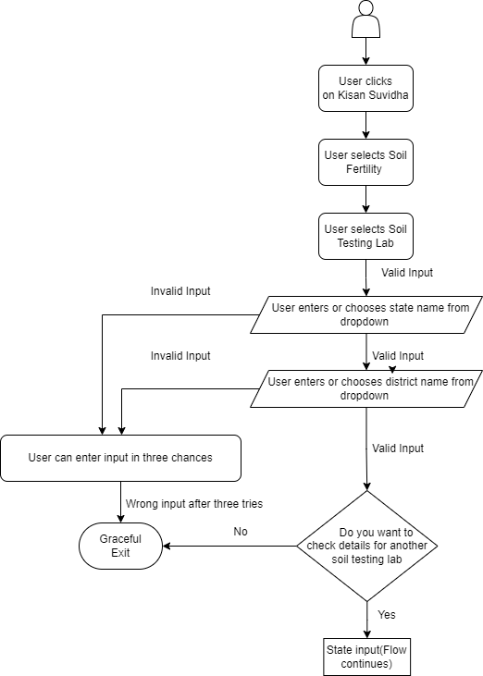

| S No | Master Flow | Error Scenario |
| --- | --- | --- |
| 1 | **U**. I want soil testing lab details.  (UMANG Login will happen) | **If the bot does not understand the question at all, it will respond:**  **B**: I did not understand, can you please repeat your question.  माफ़ करना! मैं समझ नहीं पायी, क्या आप इस सवाल को फिर से लिख सकते हैं?  **Voice on Web**: I did not understand, can you please repeat your question.  **Hindi Voice on Web**: माफ़ करना! मैं समझ नहीं पायी, क्या आप इस सवाल को फिर से पूछ सकते हैं?  **If the bot understands a few keywords in the question, it will respond:**  **B:** I am still learning, you can choose from below or call UMANG Customer Care at [1800115246](https://web.umang.gov.in/web_new/).  **Hindi**: मैं अभी भी सीख रही हूं, आप नीचे से चुन सकते हैं या 1800115246 पर UMANG कस्टमर केयर पर कॉल कर सकते हैं।  **(Related Question tab)**  **Voice on web:** I am still learning, please choose one of the options displayed or call UMANG Customer Care at 1800115246  **Hindi Voice on Web:** मैं अभी भी सीख रही हूं, कृप्या प्रदर्शित विकल्पों में से एक चुनें या 1800115246 पर उमंग कस्टमर केयर पर कॉल करें|  **(Related Question tab)**  **(disamb questions related to the keyword will be generated)**  **If the user is not UMANG registered**  **B**: Sorry! You are not registered with UMANG. Do you want to register yourself?  **Hindi**: माफ़ करना! आप उमंग के साथ पंजीकृत नहीं हैं। क्या आप अपना पंजीकरण कराना चाहते हैं?  **Voice on web**: Sorry! You are not registered with UMANG. Do you want to register?  **Hindi Voice on web**: क्षमा करें! आप उमंग के साथ पंजीकृत नहीं हैं। क्या आप पंजीकरण करना चाहते हैं?  **\*Registration flow will continue here\*** |
| 2 | **B.** Please enter a state name or choose from the dropdown given below.  **Hindi:** कृप्या एक राज्य नाम दर्ज करें या नीचे दिए गए ड्रॉपडाउन से चुनें।    **Voice on Web:** Please tell me a state name or choose from the dropdown displayed on your screen.  **Hindi Voice on Web:** कृप्या मुझे राज्य का नाम बताएं या अपनी स्क्रीन पर प्रदर्शित ड्रॉपडाउन में से चुनें। | **Error 1 will occur when the user does not enter a valid state name.**  **The bot will allow the user to give the correct State name 3 times.**  **B**: Sorry, you have not entered a valid State name. Please try again.  **Hindi:** क्षमा करें, आपने मान्य राज्य का नाम दर्ज नहीं किया है। कृप्या पुनः प्रयास करें।  **Voice on web:** Sorry, you have not said a valid State name.Please try again.  **Voice on web:** क्षमा करें, आपने मान्य राज्य का नाम नहीं बताया है। कृप्या पुनः प्रयास करें।  **If error occurs more than three times, the flow will end with a graceful exit from step 6.** |
| 3 | **B.** Please enter or choose the district name from the dropdown.  **Hindi**: कृपया ड्रॉपडाउन से जिले का नाम दर्ज करें या चुनें|  **Voice on Web**: Please tell me a district name or choose from the dropdown displayed on the screen.  **Hindi Voice on Web**: कृपया मुझे एक जिले का नाम बताएं या स्क्रीन पर प्रदर्शित ड्रॉपडाउन में से चुनें। | **Error 1 will occur when the user does not enter a valid District name.**  **The bot will allow the user to give the correct District name 3 times.**  **B**: Sorry, you have not entered a valid District name.Please try again.  **Hindi:** क्षमा करें, आपने एक वैध जिले का नाम दर्ज नहीं किया है। कृप्या पुनः प्रयास करें।  **Voice on web:** Sorry, you have not said a valid District name.Please try again.  **Voice on web:** क्षमा करें, आपने एक वैध जिले का नाम नहीं बताया है। कृप्या पुन: प्रयास करें।  **If error occurs more than three times, the flow will end with a graceful exit from step 6.** |
| 4 | **(Final response will be shown in UI)**  **Voice on Web:** Please see the Soil testing lab details displayed on the screen.  **Hindi Voice on web:** कृपया स्क्रीन पर प्रदर्शित मृदा परीक्षण प्रयोगशाला विवरण देखें। | **Error 1 will occur when no records are found for the chosen option**  **B:** Sorry no records were found for the chosen option.  **Hindi:** क्षमा करें चुने गए विकल्प के लिए कोई रिकॉर्ड नहीं मिला।  **Voice on web:** Sorry no records were found for the said option.  **Voice on web:** क्षमा करें उक्त विकल्प के लिए कोई रिकॉर्ड नहीं मिला। |
| 5 | **B**: Do you want to check another Soil Testing lab Detail?  Yes/No  **Hindi:** क्या आप किसी अन्य मिट्टी परीक्षण प्रयोगशाला विवरण की जांच करना चाहते हैं?  हाँ / नही  **Voice on web**: Do you want to check another Soil Testing lab Detail?  Yes/No  **Hindi voice on web:** क्या आप किसी अन्य मिट्टी परीक्षण प्रयोगशाला विवरण की जांच करना चाहते हैं?  हाँ / नही  If “Yes” the flow starts from step 2.  If “No” the flow will end with graceful exit |  |
| 6 | **B**: Thank you for using UMANG for checking Soil Testing Lab details.  **Hindi:**  मृदा परीक्षण प्रयोगशाला विवरण की जांच के लिए उमंग का उपयोग करने के लिए धन्यवाद।  **Voice on web**: Thank you for using UMANG for checking Soil Testing Lab details.  **Hindi Voice on Web:** मृदा परीक्षण प्रयोगशाला विवरण की जांच के लिए उमंग का उपयोग करने के लिए धन्यवाद। |  |